Санкт-Петербургский государственный университет

ОНЯКОВА Татьяна Леонидовна
Выпускная квалификационная работа
Экологическая оценка почв планируемых ООПТ

Основная образовательная программа бакалавриата
«География»
Профиль Физическая и эволюционная география

Научный руководитель: д.г.н.,
профессор ЛЕСОВАЯ Софья Николаевна
Рецензент:

Санкт-Петербург
2018
Содержание

Введение……………………………………………………………………….....…..3
Глава 1. Физико-географическое описание территории………………..….....6
  - Геологическое строение территории……………………………………....…..6
  - Рельеф………………………………………………………………….…..….…8
  - Климат………………………………………………...……………….…..….…9
  - Водные ресурсы…………………………………………………………..….…10
  - Растительность…………………………………………………………..….…..11
  - Ландшафты…………………………………………………………………..….13
Глава 2. Методы исследования………………………………………………..…15
2.1. Методика ландшафтных описаний……………………………………….…...15
2.2. Аналитические исследования почвенных образцов……………………….…16
Глава 3. Разнообразие ландшафтов экотропы (результаты исследований)..18
3.1. Результаты почвенных исследований…………………………………….…....18
3.2. Систематизация ландшафтов……………………………………………….......21
Выводы………………………………………………………………………………..31
Список литературы…………………………………………………………….…….32
Приложение. Ландшафтные описания………………………………………..…….33

Введение
Проектирование и создание особо охраняемых природных территорий, обеспечивающих естественный ход развития процессов, протекающих в экосистемах, является одной из приоритетных задач как государственного, так и глобального уровня. Расширение ареала территорий, подвергающихся воздействию техногенеза, связанное с поиском новых природных месторождений в связи с истощением старых, привело к сокращению нетронутых первозданных ландшафтов. Умелое, рациональное использование природных источников с соблюдением базовых правил добычи ресурсов обеспечивает возможность принятия территорией антропогенной нагрузки в течение какого-либо времени, сохраняя при этом целостность, с последующей ответной реакцией, заключающейся в возобновлении функционирования автономных связей и восстановлении, частичном или полном, в зависимости от степени вмешательства, нарушенных компонентов. Однако практический опыт, подтвержденный множеством примеров в прошлом и настоящем, иллюстрирует отрицательный экологический результат технического вмешательства в природу – степень воздействия такова, что экосистемы не в состоянии перенести антропогенное вмешательство – в одних случаях для их восстановления требуется много временных и силовых ресурсов, в других – оно попросту не представляется возможным ввиду масштаба и степени их изменения.
В связи с этим создание особо охраняемых природных территорий является одной из задач современности для сохранения природного богатства и наследия страны. Кроме того, в рамках заповедных земель разворачивается широкая научно-исследовательская деятельность, использующая природные нетронутые ландшафты для получения научных ответов на поставленные вопросы или в качестве объекта мониторинга на протяжении определенного временного интервала. Все большее значение охранные земли в своем первозданном или частично измененном виде приобретают для восстановления баланса эмоционально-психологической сферы людей, работающих и живущих в условиях глобализованной информационно-насыщенной среды.
Посещение природоохранных территорий как туристическо-рекреационных объектов предполагает наличие специально подготовленных маршрутов, проложенных по наиболее репрезентативным участкам, отражающих все ландшафтное разнообразие местности. Одним из видов подобных маршрутов является экологическая тропа, разработка которой была положена в основу летней практики 2017 года, проходящей в национальном парке Архангельской области «Онежское поморье».
Экологическая тропа – обустроенный и особо охраняемый прогулочно- познавательный маршрут, создаваемый с целью научного просвещения населения через установленные по маршруту информационные стенды (Соловьев, 1997).
Первые экологические маршруты, появившиеся в нашей стране более четверти века назад, назывались «учебными тропами природы». Создание экологических троп несло в себе информационную, воспитательную, познавательную функции, сводящиеся к экологическому просвещению посетителей заповедных территорий (Валент, 2007). Экомаршруты выполняют и природоохранную функцию – они расположены на территории заказников, национальных парков, создание которых проводилось в соответствии с природозащитными мерами по сохранению природных ландшафтов. Оборудование экотроп, включающее деревянные настилы, приспособления для разграничения ширины дороги, стенды с обозначением допустимых путей следования предусматривает минимальное воздействие на окружающую среду при посещении заповедных мест. Экотропы выполняют регулирующую функцию – равномерно распределяют количество антропогенной нагрузки, позволяют контролировать поток посетителей в зоне природоохранной территории.
Экологические тропы могут быть отнесены к различным классификационным группам в зависимости от критерия разграничения. Так, экомаршруты подразделяются по протяженности на длинные и короткие, по форме расположения – на линейные, полукольцевые, кольцевые и радиальные, причем с точки зрения восприятия ландшафтов предпочтение отдается первым трем категориям, по назначению – на познавательно-прогулочные, познавательно-туристские и учебные экологические (Валент, 2007).
Одной из приоритетных задач при разработке экологической тропы является поиск и прокладка маршрута в пределах заданной территории. Изучение физико-географического положения территории, основных ландшафтов, сформировавшихся в данных климатических и геоморфологических условиях, флористического разнообразия местности, наиболее примечательных объектов является необходимым для выбора подходящего маршрута. Выделяются три главных критерия, которым должен соответствовать проектируемый маршрут: привлекательность, доступность, информативность.
Национальный парк «Онежское поморье» находится на Онежском полуострове Архангельской области, занимая его окраинную часть. Парк был образован в 2013 году, поэтому в настоящее время одной из приоритетных задач по развитию парка является создание благоприятных условий информационно-рекреационного характера для совершенствования сферы туризма.
Цель работы – разработка обоснования для создания экологической тропы на территории национального парка «Онежское поморье».
Предмет исследования – типичные ландшафты Летнего берега Онежского полуострова вблизи д. Лопшеньга.
В ходе исследования решались следующие задачи:
- ознакомиться с разнообразием ландшафтов исследуемой местности;
- проложить маршрут, наиболее полно отражающий разнообразие ландшафтов территории
- сделать ландшафтные описания на протяжении экологической тропы;
- отобрать почвенные образцы из наиболее типичных почв ландшафтов для их дальнейшего аналитического исследования;
- на основе полевых данных и аналитических данных почвенных образцов создать ландшафтную карту.

Глава 1. Физико-географическое описание территории
Национальный парк «Онежское поморье» располагается на Онежском полуострове, (Архангельская область) омывается водами Белого моря. С западной части от полуострова расположена Онежская губа, с восточной – Двинская.
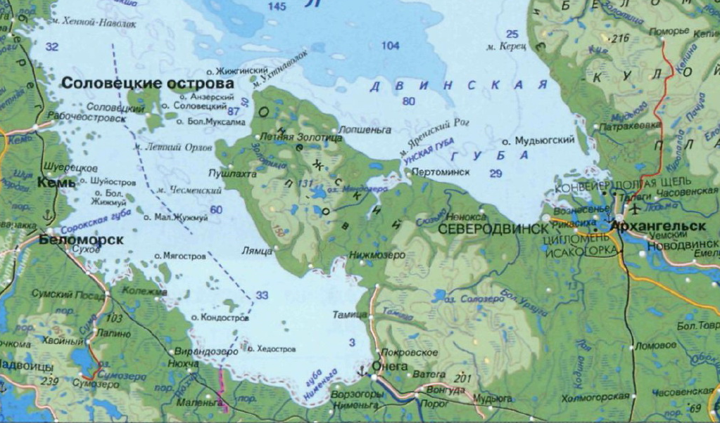
Рисунок 1. Физико-географическая карта Онежского полуострова, источник: http://earth06.narod.ru/sl_okean/1.htm
1.1. Геологическое строение территории
Онежский полуостров является северной частью Русской равнины, расположенной на древней Восточно-Европейской платформе. Рассматривая всю область северо-запада Восточно-Европейской территории, наблюдается погружение кристаллического фундамента на восток и юго-восток. Если на западе территории, в Карелии и на Кольском полуострове архей-протерозойские породы выходят на поверхность, образуя область Балтийского щита, то на востоке в Предтиманском прогибе они залегают на глубине 3000 м и более. Платформенный чехол, сложенный толщей рифейских, палеозойских и мезозойских отложений, залегает с наклоном в том же направлении, так что при движении на восток и юго-восток в основании ложа четвертичного покрова выходят все более молодые коренные породы (Спиридонов, 1978). Данная закономерность хорошо прослеживается при рассмотрении геологической карты СССР.
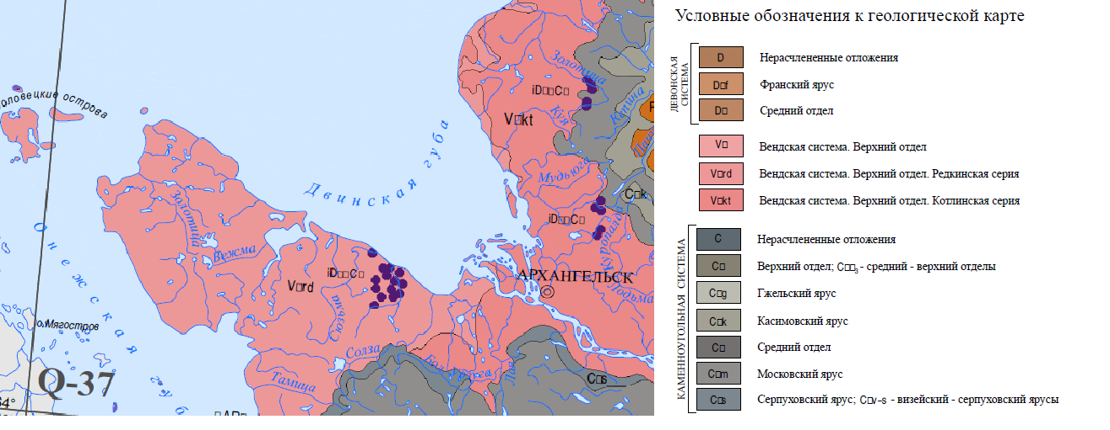
Рисунок 2. Геологическая карта Онежского полуострова, источник http://atlaspacket.vsegei.ru/#1ca72d6be237408b4
Дочетвертичные породы полуострова представлены песчаниками, глинами, алевритами, конгломератами. Гранулометрический состав фракций, цвет отложений, условия залегания толщи пород свидетельствуют о их генетической принадлежности к континентальной либо морской – терригенной или пелагической природе образования. Так, среди первых пород, залегающих на кристаллическом фундаменте, относящихся к позднему рифею – песчаников, алевритов и конгломератов выделяются красноцветные отложения, характерные для условий образования в жарком аридном климате в условиях континентальной обстановке. В некоторых фракциях помимо осадочных встречаются включения магматических эффузивных пород – базальтов и порфиритов, что является следствием вулканической активности территории в определенные геологические периоды (Иголкина, 1981).
Четвертичный период истории развития северо-запада Русской равнины сопровождался неоднократными плейстоценовыми оледенениями, сменяющимися межледниковыми стадиями с потеплением климата. Развитие, продвижение и исчезновение ледниковых покровов формировалось в связи с рельефом подстилающего ложа территории, геологическое строение которого включало в себя, в зависимости от района, кристаллические породы докембрия и осадочные толщи палеозоя и мезозоя. На современное залегание пород ледникового генезиса оказывала влияние геология района, строение доледникового рельефа и пути продвижения ледников (Апухтин, 1967).
Четвертичные отложения представлены глинами, песками, алевритами. На поверхность эти породы выходят в виде абразионных уступов, образующихся вследствие близкого положения береговой линии.
1.2. Рельеф
Четвертичный покров территории, сложенный преимущественно ледниковыми наносами, представляет собой дневную поверхность, отличающуюся равнинным и равнинно-холмистым рельефом. Четвертичные отложения представляют собой чехол, обволакивающий крупные неровности рельефа, который в основном сложился еще в дочетвертичное время (Спиридонов, 1978). Современные геолого-геоморфологические процессы продолжают формировать рельеф территории, создавая новейшие голоценовые морфоскульптуры, накладывающиеся и дополняющие орографический рисунок местности прошлых геологических эпох.
При рассмотрении северо-запада Русской равнины отмечается, что на формирование рельефа и осадочного покрова в четвертичное время большое влияние оказал общий наклон местности на север. При переходе к территории Онежского полуострова установлено, что толща четвертичных отложений изменяется в зависимости от местонахождения - увеличивается при движении с запада на восток– на юго-западе острова мощность чехла рыхлых пород составляет 20 м, в центральной и восточной частях находится в пределах 50-100 м (Аналитический отчет, 2014).
Самый крупный массив ледниковых отложений представлен возвышенными водоразделами (150-200 м), являющимися моренными холмами, расположенными в юго-западной части полуострова. На более низких орографических поверхностях (100-150 м) прослеживаются верхнечетвертичные озерно-ледниковые отложения, представленные песком, суглинками, глиной, широко распространенные во внутренних районах полуострова и вдоль Приунской низменности. Равнинный рельеф территории изменяется от 1-2 м абсолютной высоты на прибрежных участках до 200 м на моренных холмах, расположенных в десяти км от берега.
На территории распространены моренные холмы и конечно-моренные гряды, между которыми находятся межхолмистые понижения, часто представленные заболоченными участками или озерными котловинами (Аналитический отчет, 2014). Вдоль Онежского берега и западной окраины Приунской низменности моренные равнины образуют выраженный уступ вдоль новейших структурных смещений (разломов). Около 1/3 полуострова занимают озерно-ледниковые равнины, имеющие волнисто-холмистый рельеф. К ним приурочены озерные котловины, болотные понижения, ложбины стока и камовые холмы. Другой разновидностью послеледникового рельефа территории являются водно-ледниковые равнины выровненного и пологоволнистого характера. Они расположены в центральной части полуострова, заболоченные участки отделяются друг от друга озовыми грядами. Побережье полуострова окаймляется морскими верхнечетвертичными террасами, имеющими волнисто-бугристый рельеф и хорошо отличимый уступ (10-30 м) над поверхностью современной морской террасы (Аналитический отчет, 2014). Современные геодинамические и геоморфологические процессы более всего выражены на побережье Белого моря. В наши дни на полуострове продолжают фиксироваться новейшие поднятия, о чем свидетельствует отступление моря на значительном протяжении берега, отмечаемое старожилами.
1.3. Климат
Территория Онежского полуострова находится в северной части умеренного пояса с умеренно-континентальным климатом с холодным прохладным летом и продолжительной холодной зимой с длительно выраженным снежным покровом. Климат территории формируется под воздействием физико-географических условий – высокой широты, влияния холодных вод арктических морей и характера атмосферной циркуляции, связанной со сменой воздушных масс и прохождением циклонов со стороны Атлантики.
Температурный режим воздуха во многом предопределяется влиянием Белого моря – летом оно оказывает охлаждающий эффект, зимой – утепляющий. Минимальные зимние температуры приходятся на февраль - от -9 до -11°С, максимальные летние температуры характерны для июля - от 11 до 14°С. Годовое количество осадков на территории национального парка варьируется в пределах 416 - 434 мм. Средняя годовая относительная влажность воздуха составляет 82–84%, такой высокий показатель обусловлен приморским положением и большой площадью заболоченных территорий. В зимний сезон преобладающие ветры в пределах полуострова имеют южное направление, в летний – северо-восточное и восточное. Береговая полоса моря хорошо прогревается. Летне-осенние циклоны способствуют дождливой и прохладной погоде, зимние циклоны приносят оттепели. От побережья в глубь территории континентальность климата увеличивается (Аналитический отчет, 2014).
При сравнении климатических показателей на территории Архангельской области на Онежском полуострове и вблизи него были взяты данные с шести метеорологических станций (таблица 1), (Справочник по климату СССР, 1965). Климат Жижгина острова, имеющего морское положение, оказался наиболее теплым в январе (-9,3°С) и наиболее холодным в июле. По мере продвижения вглубь материка среднемесячные июльские и январские температуры принимают значения, соответствующие континентальному типу климата - летние показатели увеличиваются, зимние, напротив, уменьшаются, общая амплитуда годовых температур возрастает. Разница среднеиюльских температур между самой северной и самой южной станцией составила 4,1 °С, для среднеянварских значений – 3,5°С. Зимой Белое море покрывается льдом, а летом вода прогревается в среднем до 12-15°С.
Таблица 1. Среднемесячные и среднегодовые температурные значения метеостанций Архангельской области (Справочник по климату СССР. Архангельская область вып.1. часть 2. 1965).
Метеостанция | Январь | Июль | Год
Жижгин остров | -9,3 | 11,5 | 0,6
Лямца | -10,4 | 13,8 | 0,9
Унский маяк | -10,6 | 13 | 0,7
Онега | -11,7 | 15,8 | 1,3
Северодвинск | -11,8 | 14,8 | 0,8
Обозерская | -12,8 | 15,6 | 0,7

1.4. Водные ресурсы
В гидрографическую сеть Онежского полуострова входят 2000 озер и 95 рек и ручьев. Обилие поверхностных вод обусловлено повышенным увлажнением, невысокой испаряемостью, равнинным рельефом, преобладанием слабоводопроницаемых моренных отложений. Истоками рек служат многочисленные озера и болота. Реки Онежского полуострова относятся к четырем вторичным бассейнам – Онежский залив, Двинский залив, Унская губа и Белое море. Длина большей части рек не превышает 50-60 км ввиду ограниченной площади полуострова. Самые крупные по длине реки — Тамица (64 км), Кянда (49 км), Пижма (54 км), Вейга (49 км). По полноводности и площади бассейна самой крупной на полуострове является река Золотица с учетом ее притоков. Площадь ее бассейна составляет почти четверть территории северной части полуострова (1150 кв. км). Ширина наиболее крупных рек не превышает 20 м, глубина находится в диапазоне до 2 м. Большинство рек имеют песчаные и каменистые русла. Озера занимают 5% площади Онежского полуострова, большинство из них имеет ледниковое происхождение. На территории полуострова насчитывается более 2125 озер, глубина их находится в диапазоне 2-3 м. Имеются более крупные озера ледниково-суффозионного происхождения (оз. Глубокое, оз. Белое), их глубина может достигать отметок 10 м. Большая часть территории является заболоченной, возраст болот считается довольно молодым (3-4 тысячи лет), что объясняется поздним отступанием ледникового массива, покрывающего сушу (Аналитический отчет, 2014).
1.5. Растительность
На территории Онежского полуострова находится единственный в Европе крупный массив коренных таежных лесов, выходящих на морское побережье. Растительность Онежского полуострова относится к природной зоне тайги, большая часть территории является северной подзоной тайги, средняя подзона фрагментарно встречается на южной части полуострова (Неопубликованные данные, предоставленные национальным парком).
Основными растительными сообществами на Онежском полуострове являются северотаежные еловые и сосновые леса различных типов, помимо которых встречаются смешанные леса, массивы болот, озерно-речные комплексы. В южной и западной частях полуострова на более увлажненных и прогреваемых склонах распространены леса, близкие по продуктивности к среднетаежным (Неопубликованные данные, предоставленные национальным парком). Климатические особенности северного побережья полуострова, заключающиеся в наличии постоянных ветров и более холодных термических показателях, создают условия для развития тундровых и лесотундровых сообществ, имеющих фрагментарное распространение.
Среди древесных пород доминируют ель сибирская (Pícea obováta) и ель финская (Picea fennica), а также сосна обыкновенная (Pínus sylvéstris). Леса, в которых ель является доминирующей породой, занимают 65 % территории. Среди всех типов еловых лесов самыми продуктивными являются ельники-зеленомошники, в которых почти не встречается подлесок. Для более заболоченных мест характерны ельники-долгомошники с мощным покровом политриховых мхов (кукушкин лен), в местах с наиболее худшим дренажем произрастают сфагновые ельники (Аналитический отчет, 2014). Сосновые леса распространены на полуострове узкими полосами вдоль морского побережья. Они приурочены к местам, неблагоприятным для произрастания ели, составляют 20 % древостоя. Типы сосновых лесов представлены как наиболее продуктивными борами-зеленомошниками, так и сухими борами на песчаных террасах, имеющих наименьший биологический потенциал. Сосновые сообщества характеризуются флористической бедностью ввиду неблагоприятных почвенно-грунтовых условий. Сосны низкорослы, разрежены, подлесок зачастую отсутствует, широко развит лишайниковый покров.
В центральной части полуострова произрастают крупные массивы старовозрастных ельников. Возраст древостоев составляет 150-320 лет (сосняки кустарничковые), 150-370 лет (еловые леса различных типов) (Неопубликованные данные, предоставленные национальным парком).
По данным изучения северо-западного участка национального парка установлено, что возраст многих из исследованных деревьев превышает 200-250 лет. В ходе полевых экспедиций 2014-2015 годов была обнаружена самая старая сосна возраст 440 лет и самая древняя ель возраст 360 лет (Забалдина, 2017).
По данным материалов лесоустройства Онежского лесничества о состоянии возрастной и лесотипологической структуры насаждений (Аналитический отчет, 2014). К лесообразующим породам в пределах Онежского полуострова относятся ель (Pícea ábies), сосна (Pínus sylvéstris), береза (Bétula péndula), в редких случаях – осина (Pópulus trémula).

Рисунок 3. Распределение древесных пород на территории национального парка «Онежское поморье»
Среди еловых лесов наибольшую площадь распространения имеет массивы деревьев, достигшие спелого возраста – они занимают 72 % еловых насаждений, к ним относятся возрастные категории в диапазоне 100-200 лет. Еловые леса возрастом 200-300 лет, которые можно охарактеризовать как старовозрастные, произрастают на 21 % территории, в то время как средневозрастные и приспевающие насаждения охватывают 7 % еловых массивов. Возрастная структура лесов национального парка отражает сочетание освоенных лесов на сравнительно малой площади около приморских сел и значительного массива малонарушенных лесов на удаленной территории (Аналитический отчет, 2014). При рассмотрении структуры сосновых массивов было выявлено, что верхнюю позицию по площади охвата имеют породы с возрастом от 200 до 300 лет – 55 % территории, в то время как спелые сосновые леса возрастом от 100 до 200 лет занимают 41 %. Средневозрастные и приспевающие насаждения возрастом до 100 лет имеют распространение лишь на 4 % охватываемой области.
В обоих случаях отмечается значительный возраст для лесов как елового, так и соснового типов. Несмотря на это, состояние лесов не вызывает тревоги. Признаков распада нет (Аналитический отчет, 2014). Формируются разновозрастные и условно разновозрастные ельники, обновляемые естественным путем за счет, так называемого, «оконного распада», когда время от времени, происходит усыхание и гибель высоковозрастных деревьев и в появившемся «окне» начинают развиваться новые деревья.
Помимо высоких возрастных значений сосновым и еловым лесам в пределах национального парка свойственен низкий текущий прирост, являющийся дополнительным признаком малонарушенных лесов. Из этой категории выбиваются производные леса – березняки и осинники, но в силу их малой площади распространения они не оказывают значительного влияния на общую картину лесов.
В пределах национального парка произрастают 500 видов сосудистых растений, 159 видов водорослей. Среди растений распространены кустарнички, такие как водяника обыкновенная (Empetrum nigrum), брусника обыкновенная (Vaccínium vítis-idaéa), толокнянка обыкновенная (Arctostaphylos uva-ursi), черника обыкновенная (Vaccinium myrtillus), голубика обыкновенная (Vaccínium uliginósum), линнея северная (Linnaea borealis), вереск обыкновенный (Calluna vulgaris), багульник болотный ( Rhododendron tomentosum). Среди лишайников встречается цетрария исландская (Cetraria islandica), разнообразные виды кладоний, среди которых наиболее распространены кладония звездчатая (Cladonia stellaris), оленья (Cladonia rangiferina) и лесная (Cladonia arbuscula).
1.6. Ландшафты
Территория Онежского полуострова относится к северотаежному подтипу ландшафтов, выделенных А. Г. Исаченко при районировании СССР. Она подразделяется на 2 группы ландшафтов, ведущее значение среди которых занимают низменные моренные равнины в области валдайского оледенения, распространенные на юге, востоке и в центральной части полуострова. Равнины сложены валунными суглинками, местами карбонатными, подстилаемыми нижнепалеозойскими осадочными породами. Рельеф плосковолнистый, дренаж слабый. Междуречья заняты обширными верховыми болотными системами заболоченными ельниками. На дренированных приречных участках произрастают ельники – северотаежные редкостойные с примесью сосны и березы, с вороникой, голубикой, мозаичным напочвенным покровом. Освоенность слабая, особенно для северотаежных лесов.
В северо-восточной части полуострова распространены холмисто-моренные возвышенности в области валдайского оледенения. Образуют Онего-Валдайскую гряду – главный конечно-моренный пояс последнего оледенения, в основном приуроченный к Карбоновому глинту. Рельеф образован сочетанием беспорядочно разбросанных моренных холмов, гряд и котловин, заполненных многочисленными озерами со сложными извилистыми очертаниями или заторфованных, а также зандровых и озерно-ледниковых участков. Сюда же отнесены камовые холмистые возвышенности. Характерна пестрота условий увлажнения, почв и растительности. В северной тайге сочетаются березово-еловые и сосновые леса разных типов. Камам присущи сосняки лишайниковые, зеленомошно-кустарничковые и кустарничково-травяные. Освоенность слабая (Исаченко, 1985).

Глава 2. Методы исследования
  - Методика ландшафтных описаний
Ландшафт – генетически единая геосистема, однородная по зональным и азональным признакам и заключающая в себе специфический набор сопряженных локальных геосистем (Исаченко, 1991). Исследование местности в соответствии с ландшафтным подходом предполагает поиск и выделение в качестве объекта изучения не отдельных морфологических частей ландшафта, а их сопряженных систем в пределах определенной территории, которая по величине является достаточной для выявления их совокупности, что и является ландшафтом.
При дифференциации ландшафта выделяются компоненты, представляющие отдельные части геосферы, составляющие географическую оболочку. Каждый из компонентов можно охарактеризовать как уровень организации вещества в эпигеосфере, что является первичным географическим уровнем организации. Отличительной чертой любого компонента является его смешанный состав, являющийся следствием взаимного проникновения составных частей ландшафта как результат его функционирования. Следовательно, компоненты ландшафта могут быть рассмотрены как первичный уровень географической интеграции. Вторым уровнем интеграции являются геосистемы, представляющие наиболее сложные формы организации природных тел на Земле (Исаченко, 1991).
К компонентам ландшафта относится однородный геологический фундамент, к критериям выделения которого относятся петрографический состав поверхностных, как четвертичных, так и дочетвертичных горных пород, характер их залегания, режим новейших тектонических движений, оказывающих влияние на геолого-геоморфологический рисунок территории. Тектонические движения в совокупности с экзогенными процессами, преобразующими поверхность территории, формируют другой компонент ландшафта – рельеф местности. В зависимости от характера орографии в структуре природно-территориального комплекса происходит распределение вещества и энергии. Важным компонентом, влияющим на трофность ландшафта, является климат местности, сочетающий две составные части – фоновый климат как результат влияния географической широты, атмосферной циркуляции, гипсометрического положения и совокупность местных мезо- и микроклиматов, соответствующих уровням фаций и урочищ. Почвенный покров является особым компонентом ландшафта, возникшим в результате синтеза биогенного и косного природных веществ. Почвы оказывают непосредственное влияние на произрастающую растительность, относящуюся к компоненту биоты.
Структура ландшафта отображается в пространственно-временной организованности геосистемы. Отдельные компоненты ландшафтов связаны между собой посредством вещества, энергии и информации. Постоянство процессов, протекающих на внутренних и внешних, вертикальных и латеральных связях, является следствием непрерывного функционирования ландшафта.
При разработке экотропы на местности выделение и описание ландшафтов выполнялось с учетом двух главных составных частей – местоположения и растительности, являющихся основополагающими при разграничении территории на природно-территориальные комплексы.
  - Аналитические исследования почвенных образцов
В ходе изучения экологического маршрута были отобраны почвенные образцы двух верхних горизонтов в 14 почвенных профилях для выявления генетических особенностей почв. В лаборатории химического анализа почв кафедры Почвоведения и экологии почв Института наук о Земле, СПбГУ, были определены актуальная (рН_{Н2О}) и потенциальная (рН_{KCl}) кислотности и данные органического вещества почв.
Методики определения
Одним из методов определения органического углерода является косвенный метод мокрого сжигания с объемным учетом окислителя. В его основе лежит окисление углерода органического вещества почвы дихроматом калия в присутствии серной кислоты, сопровождаемое восстановлением хрома. Избыток дихромата оттитровывают раствором соли Мора. Титрование производят в присутствии фенилантраниловой кислоты. Окисленная форма индикатора – вишнево-красная, восстановленная – бесцветная. В точке эквивалентности ионы Cr³⁺ окрашивают раствор в изумрудно-зеленый цвет, не маскируемый более индикатором (Растворова, 1995).
Одной из важной характеристик почв является кислотность. Она определяется наличием ионов H⁺ и Al³⁺ в почвенных растворах. Кислотность почв бывает двух видов – активная (актуальная) и потенциальная. Активная кислотность характеризуется наличием ионов H⁺ или Al³⁺ в почвенном растворе. Потенциальная кислотность обусловлена поглощенными катионами H⁺ и Al³⁺ и проявляется при взаимодействии почв с растворами солей. Потенциальная кислотность подразделяется на обменную и гидролитическую. Обменной кислотностью почвы называется та часть потенциальной кислотности, которая определяется при взаимодействии почвы с раствором сильной гидролитически нейтральной соли. При этом наблюдается вытеснение H⁺ и Al³⁺ из диффузного слоя. Обменный алюминий, вытесняемый из почвы нейтральными солями, называют подвижным. При однократной обработке почвы раствором KCl вытесняется самая подвижная часть способных к обмену ионов H⁺. Поэтому обменная кислотность характеризует наиболее агрессивную часть почвенной кислотности (Растворова, 1995).
Определение актуальной (рН_{Н2О}) кислотности почв происходит при измерении суспензии, состоящей из смеси предварительно подготовленной почвы и дистиллированной воды, рН-метром. Потенциальная почвенная кислотность (рН_{KCl}) измеряется рН-метром в солевой вытяжке, для приготовления которой используется 1,0 н. раствор KCl.

Глава 3. Разнообразие ландшафтов экотропы (результаты исследований)
3.1. Результаты почвенных исследований
В соответствии с «Классификацией почв России» 2004 года исследуемые почвы относятся к следующим типам и подтипам: подзолы, типичные подзолистые, подзолистые грубогумусовые, агродерново-подзолистые, торфяно-олиготрофные.
Подзолистые почвы и подзолы принадлежат к стволу постлитогенных почв, в котором процессы почвообразования идут на сформировавшейся почвообразующей породе, плотной или рыхлой, кристаллической, метаморфической или осадочной; аккумуляция свежих отложений почти отсутствует, либо она незначительна.
Торфяно-олиготровные почвы относятся к органогенному стволу, имеют профиль, состоящий из органического материала, обычно торфа, различной степени разложенности. В отличие от почв постлитогенного и синлитогенного стволов, почвы органогенного ствола имеют мощность торфа не менее 50 см (Классификация и диагностика почв России, 2004).
Почвы, относящиеся к текстурно-дифференцированному отделу, представлены типичными подзолистыми, подзолистыми грубогумусовыми, агродерново-подзолистыми. Для отдела характерным признаком является наличие в профиле горизонтов – элювиального, осветленного по цвету по сравнению с нижележащим горизонтом и облегченного по гранулометрическому составу, и текстурного.
Почвы, относящиеся к типичным подзолистым, имеют следующую последовательность горизонтов: O-EL-BEL-BT-C. Верхним в профиле является органогенный подстилочно-торфяный горизонт мощностью 3-10 см, под которым может находиться тонкий слой грубого гумуса или перегноя.
Ниже находится элювиальный горизонт с белесой или палевой окраской, иногда с сероватым оттенком. Он обеднен илом, полуторными оксидами и смектитовыми компонентами ила. Структура почвенных образований – тонкоплитчатая, верхняя сторона педов более светлая, нижняя часто является местом нахождения Fe-Mn конкреций. Элювиальный горизонт сменяется текстурным, в верхней части которого выделяется зона элювиальной деградации.
Текстурный горизонт отличается бурой окраской, ореховато-призмовидной структурой, хорошо выраженными глинистыми, иногда пылеватыми кутанами иллювиирования на поверхности почвенных зерен. Возможен постепенный переход от элювиального горизонта к текстурному, выражающийся в легком осветлении части почвенного профиля в переходной зоне.
Подзолистые грубогумусовые почвы имеют следующее строение профиля – Oao -EL-BEL-BT-C. Они отличаются наличием в нижней части верхнего органогенного горизонта грубогумусового материала, включающего механическую смесь растительных остатков разной степени разложения и минерального материала. Подзолистые грубогумусовые почвы представляют собой переходную стадию между подзолистыми и дерново-подзолистыми почвами.
Агродерновоподзолистые почвы имеют профиль P-BEl-BT-C. Почвы характеризуются наличием гомогенного агрогоризонта, располагающегося на сохранившейся нижней части элювиального горизонта. Содержание гумуса в агрогоризонте составляет 1,5-3%. Агродерново-подзолистые почвы образуются за счет освоения дерново-подзолистых и подзолистых почв.
Подзолистые почвы возникают в основном на рыхлых суглинистых и глинистых отложениях, приурочены к северо- и среднетаежным хвойным лесам с мохово-кустарничковым покровом в условиях преимущественно промывного режима (Классификация и диагностика почв России, 2004).
Подзолы, имеющие формулу профиля O-E-BHF-C, принадлежат к отделу альфегумусовых почв. Для них типичным признаком выделения является морфологически и аналитически выраженная иллювиальная аккумуляция алюмо-железо-гумусовых соединений, формирующих специфический альфегумусовый горизонт BHF коричневых или охристо-бурых тонов.
Подзолы в строении имеют подстилочно-торфяный, подзолистый и альфегумусовый горизонты. В нижней части верхнего органогенного горизонта часто отмечается небольшое присутствие перегнойного или грубогумусового материала. Мощность подзолистого горизонта может достигать 20-30 см. Он имеет самую светлую в профиле окраску ввиду вымывания красящих соединений железа и гумуса. Альфегумусовый горизонт имеет бурую, охристую окраску, его гранулометрический состав более тяжелый по сравнению с вышележащим горизонтом за счет иллювиальной аккумуляции соединений железа и алюминия.
Подзолы часто приурочены к элюво-деливию кислых магматических пород и мономинеральным пескам. Распространены в широком диапазоне климатических условий – от тундры до южной тайги.
Торфяно-олиготрофные почвы относятся к отделу торфяных почв. Горизонты в профиле имеют последовательность – TO-TT. Под очесом мхов находится олиготрофно-торфяный горизонт мощностью 10-50 см, состоящий преимущественно из сфагновых мхов разной степени разложенности. Олиготрофно-торфяный горизонт имеет светлоокрашенные тона, в течение значительной части вегетационного периода он насыщен водой. Горизонт сменяется органогенной породой, являющейся торфяной толщей, степень разложения материала которой увеличивается с глубиной. От степени разложения органогенного материала зависит окраска профиля – из светлых тонов она переходит в желто-бурые и темно-бурые, или коричневые. Торфяно-олиготрофные почвы формируются в тундровой и таежных зонах в климатических условиях, для которых характерно избыточное увлажнение атмосферными осадками. Олиготрофная растительность включает сфагновые мхи, кустарнички и кустарники, древесную растительность в угнетенном состоянии (Классификация и диагностика почв России, 2004).
Результаты исследований представлены в Таблице 2. Все исследованные почвы по показателям pH являются кислыми и сильнокислыми, что соответствует их химическим характеристикам. Наиболее кислой является торфяно-олиготрофная почва с значениями актуальной кислотности 3,82 – в очесе, 3,54 – в олиготрофно-торфяном горизонте. Подзолистые типы почв имеют среднекислую реакцию среды со средними значениями актуальной кислотности 4,3 рН_{Н2О.} Значения кислотности для всех проб подзолистых почв варьируются в диапазоне 3,5 – 5,5, что соответствует характеристике кислотности текстурно-дифференциированных почв. Подзолы имеют значения кислотности в диапазоне 3,9 – 5,2, среднее значение актуальной кислотности для них составляет 4,4, что относится к среднекислым значениям рН. Наименее кислыми являются агродерново-подзолистые почвы, среднее значение актуальной кислотности которых составляет 4,8. Это легко объяснить наличием в их профиле горизонта P c достаточно высоким содержанием гумуса, достигающего 10%. По принадлежности к группам почв в соответствии с значениями кислотности агродерново-подзолистые почвы были отнесены к среднекислым.
Разница между значениями актуальной и потенциальной кислотностей в песчаных образцах меньше (в среднем - 0,6), чем в почвах с более тяжелым суглинистым составом (в среднем - 0,9), к которым из анализируемых относятся подзолистые и агродерново-подзолистые почвы. Это объясняется гранулометрическими особенностями различных видов почв, в соответствии с которыми разность величин активной и потенциальной кислотностей выражается большими или меньшими значениями. Чем мельче размеры почвенной фракции (суглинок, глина), тем прочнее химическая связь ионов H⁺ и Al³⁺, тем сложнее ионам взаимодействовать с сильными солями, тем большая разница будет получена при сравнении результатов потенциальной и актуальной кислотностей.
Разница между активной и потенциальной кислотностями была определена для подзолистого горизонта Е в подзолах, для элювиального и текстурного горизонтов El и Т в подзолистых почвах, для пахотного горизонта Р – в агродерново-подзолистых почвах.
Исходя из данных анализа на выявление органического углерода, максимальные значения были получены для агродерново-подзолистых почв, среднее показания которых составило 1,7. Несколько меньшие значения были зафиксированы у подзолистых почв, среднее содержание органического углерода в образцах составило 1,4. Наименьшие значения содержания С были получены у подзолов, среднее показание составило 0,6. Органический углерод определялся для органогенного горизонта О, являющегося подстилкой. Максимальные значения органического углерода были получены в агродерново-подзолистых почвах, для которых свойственно наличие мощного покрова луговой растительности, дающей высокие показатели анализа при накоплении и разложении органического вещества. Подзолистые почвы являются экологически благоприятными для произрастания как разнообразных мелколиственных древесных, так и лесо-луговых травяных растений, что в совокупности также дает высокие показатели содержания органического углерода. Подзолы в отличие от вышерассмотренных типов почв являются самыми бедными по содержанию минерального и органического материала, необходимого для нормальной жизнедеятельности разнообразных видов растений, древесный ярус ограничивается в основном сосной, среди трав и кустарничков преобладают черника, вереск, водяника черная. Соответственно, показатели органического углерода в подстилке подзолов являются минимальными.

Таблица 2. Кислотность и содержание органического углерода в почвах
Номер описания | Растительное сообщество | Почва | Горизонт | Глубина, см | pH |  | С, %
 |  |  |  |  | H2O | KCl
7 | Березово-еловый чернично-брусничный зеленомошный лес | Подзол | O | 0-6 | 4,53 | - | 0,39
 |  |  | Е | 6-10 | 4,21 | 3,44 | -
67 | Сосняк кустарничковый зеленомошный | Подзол | О | 0-3 | 4,73 | - | 0,47
 |  |  | Е | 3-8 | 4,12 | 3,64 | -
72 | Березово-еловый можжевеловый разнотравно-брусничный зеленомошно-сфагновый лес | Подзол | О | 0-7 | 4,51 | - | -
 |  |  | Е | 7-11 | 3,89 | 3,83 | -
75 | Разнотравно-злаковый зеленомошный луг можжевеловый | Подзол | О | 0-6 | 5,15 | - | 0,83
 |  |  | E | 6-18 | 4,41 | 3,46 | -
35 | Елово-березовый (березово-еловый) (можжевеловый) кустарничковый зеленомошный лес | Подзолистая | O | 0-3 | 4,18 | - | 0,74
 |  |  | El | 3-7 | 3,85 | 3,14 | -
40 | Березово-еловое (березово-хвойное) багульниково-брусничный (бруснично-черничный) зеленомошный лес | Подзолистая | O | 0-5 | 4,94 | - | 0,6
 |  |  | Oao | 5-8 | 3,66 | - | -
43 | Елово-мелколиственный бруснично-разнотравный зеленомошный лес | Подзолистая | O | 0-8 | 5,09 | - | 0,87
 |  |  | BT | 8-15 | 3,77 | 3,12 | -
59 | Елово-мелколиственный бруснично-черничный лес | Подзолистая | O | 0-5 | 5,51 | - | 1,61
 |  |  | El | 5-10 | 3,5 | 2,69 | -
66 | Березово-еловое (березово-хвойное) багульниково-брусничный (бруснично-черничный) зеленомошный лес | Подзолистая | Oao | 0-10 | 4,79 | - | 0,81
 |  |  | El | 10-13 | 3,59 | 2,67 | -
78 | Елово-березовый злаково-разнотравный зеленомошно-сфагновый лес | Подзолистая | О | 0-5 | 4,65 | - | 3,7
 |  |  | El | 5-21 | 4,17 | 3 | -
39 | Болото с разреженным сосняком багульно-вересковое (вересково-багульниковое) зеленомошно-сфагновое | Торфяно-олиготрофная | TO | 0-6 | 3,82 | - | -
 |  |  | TT | 6-30 | 3,54 | -
37 | Разнотравно-злаковый луг | Агродерново-подзолистая | O | 0-4 | 5 | - | 1,74
 |  |  | P | 4-18 | 4,99 | 4,05 | -
92 | Зарастающий луг | Агродерново-подзолистая | О | 0-4 | 5,23 | - | -
 |  |  | P | 4-9 | 3,82 | 2,82 | -
93 | Зарастающий луг | Агродерново-подзолистая | O | 0-4 | 5,01 | - | 1,57
 |  |  | P | 4-14 | 4,64 | 3,74 | -

Примечание: С –органический углерод, «-» - нет данных.
3.2. Систематизация ландшафтов
В ходе изучения местности вблизи д. Лопшеньги на территории национального парка «Онежское поморье» было исследовано несколько предварительных маршрутов, один из которых стал итоговым вариантом. Длина маршрута составляет 6 км, на протяжении тропы было сделано 27 ландшафтных описания, учитывающих смену местоположения геокомплексов и состояний растительности. Тропа охватывает разнообразные орографические элементы – литоральную зону, плоские приозерные равнины, холмистые возвышенности. Диапазон абсолютных отметок рельефа согласно данным интернет-портала Google Earth варьируется от 1,5 м в прибрежной зоне до 38 м на наиболее высоких участках холмов.
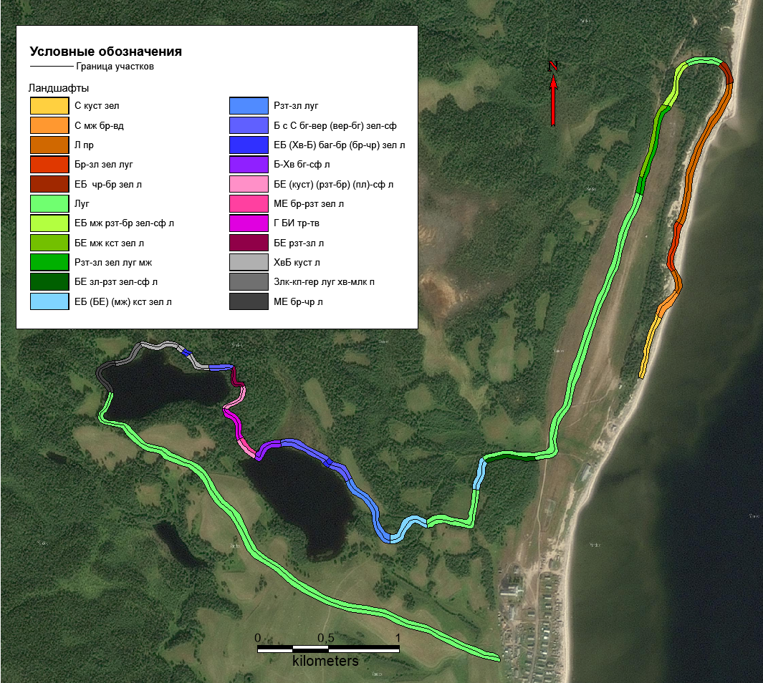
Рисунок 4. Экологическая тропа, составленная в программе «Mapinfo Professional 12.5»
На протяжении экологической тропы было выделено 22 ландшафта в зависимости от местоположения и состава преобладающей растительности. Все ландшафты были объединены в 4 группы:
(1) приморские, представленные прибрежными дюнами с сосняками (можжевеловыми) кустарничковыми (зеленомошными) на подзолах и пологонаклонными равнинами с березо-еловым (елово-мелколиственным) разнотравно-кустарничковым зеленомошным лесом на подзолах;
(2) лесные сообщества, занимающие холмистые участки, включающие елово-мелколиственный (можжевеловый) кустарничковый зеленомошный лес и березово-хвойный кустарничковый зеленомошный лес на подзолистых почвах, к этой же группе относятся в большом количестве встречающиеся вблизи озер березово-хвойные и елово-березовые кустарничковые сфагновые леса на торфяных почвах;
(3) болотные угодья с растениями-гигрофитами на приозерных равнинах с разреженным сосняком вересково-багульниковым зеленомошно-сфагновым на торфяных почвах;
(4) последняя группа включает многочисленные поля – бывшие и современные сенокосные и пастбищные угодья, представляющие различные стадии восстановительных сукцессий – разнотравно-злаковый зеленомошный, злаково-купальницево-гераниевый луг на дерново-подзолистых пахотных почвах.
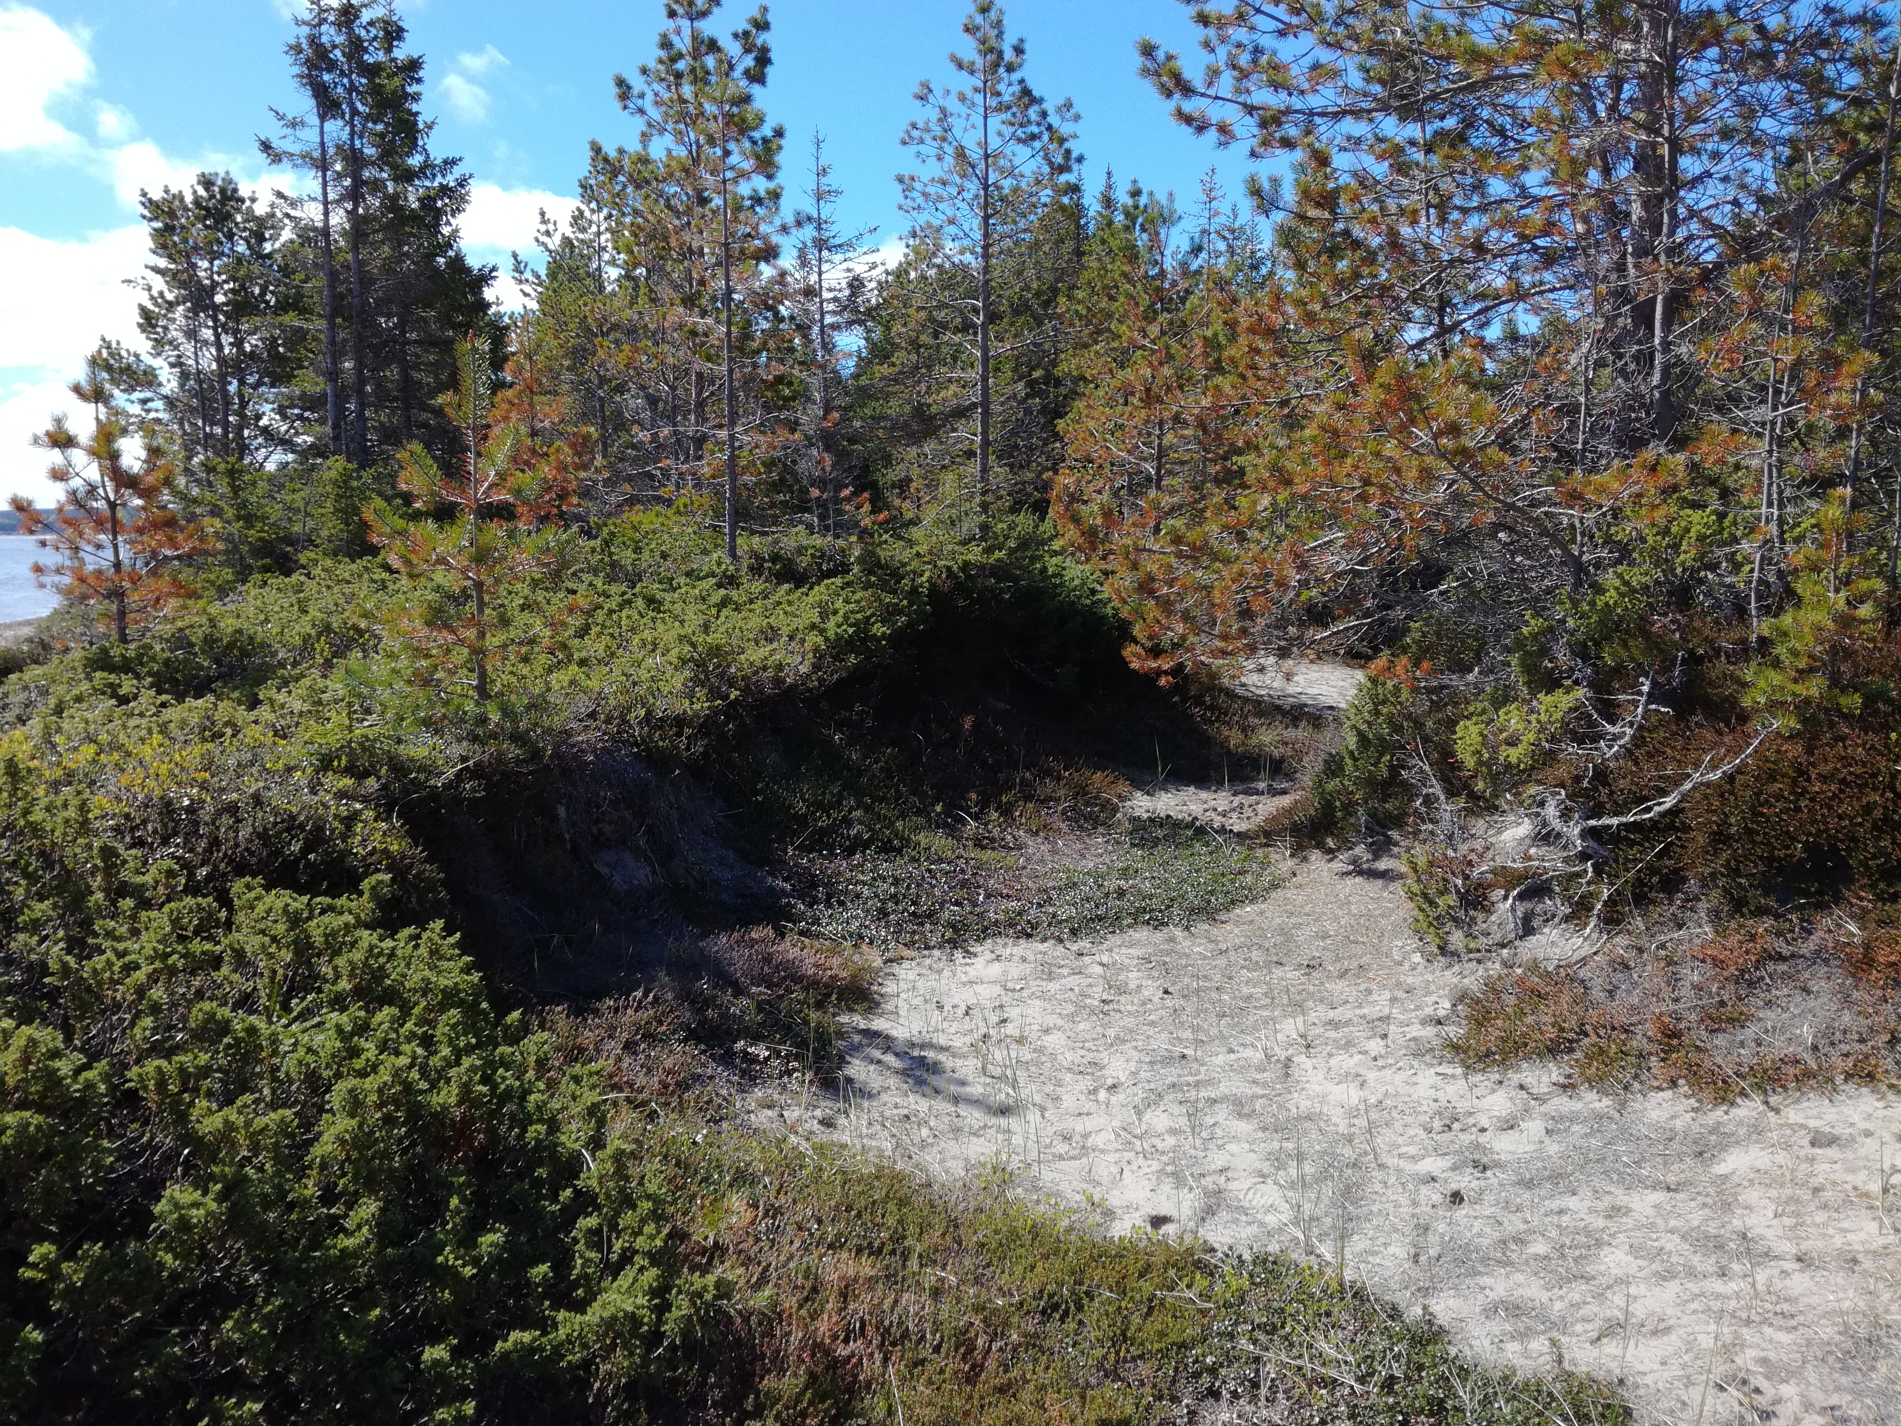
Рисунок 5. Приморский ландшафт
1. Приморские ландшафты
Группа ландшафтов, расположенная вблизи морского побережья, включает разнообразные экологические сообщества – область литорали Белого моря с отсутствием древесного яруса, наличием солончаковых растений, приспособленных к жизни в условиях периодического затопления соленой водой, произрастающих на примитивном почвенном покрове. К этой группе растений относятся колосняк песчаный (Leymus arenarius), чина морская (Lathyrus maritimus), млечник приморский (Glaux maritima). Другим типом сообщества являются приморские луговые комплексы с редким сосновым древостоем, занимающим 10% территории, с широким распространением кустарникового яруса и кустарничкового покрова. Наиболее часто в приморской группе встречаются лесные природно-территориальные комплексы с древостоем, представленным в основном сосной (Pinus sylvestris), в более редких случаях – елью (Pinus sylvestris) и березой (Betula pubescens) с максимальной высотой деревьев 12 м, широким распространением в кустарниковом ярусе можжевельника обыкновенного (Juniperus communis), хорошо развитым кустарничковым покровом, представленным черникой (Vaccinium myrtillus), водяникой черной (Empetrum nigrum), брусникой (Vaccínium vítis-idaéa), вереском обыкновенным (Calluna vulgaris). В некоторых случаях в ландшафтах наряду с кустарничковым выделяется травяный ярус, представленный бором развесистым (Milium effusum), луговиком извилистым (Deschampsia flexuosa).
Геоморфологический рисунок территории связан с эоловыми процессами, интенсивно протекающими в настоящее время и активно трансформирующими рельеф побережья. В качестве примера можно привести песчаные дюны, передвижение которых было отмечено не только местными жителями и сотрудниками национального парка, что является очевидным, но и послужило причиной прокладки нового участка дороги вдоль морского побережья в связи с засыпанием старого участка песчаной массой. Почвы приморских ландшафтов представлены типичными подзолами с хорошо выраженной иллювиальной аккумуляцией алюмо-железо-гумусовых соединений. Почвы формируются в условиях свободного поверхностного и внутрипочвенного дренажа на рыхлых отложениях легкого гранулометрического состава.
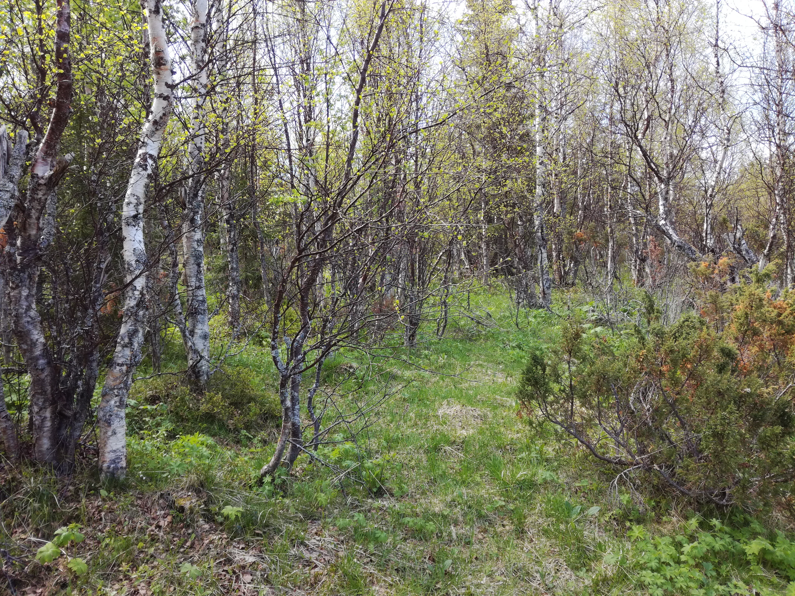
Рисунок 6. Лесной ландшафт
2. Лесные сообщества
Древостой лесных сообществ представлен березой пушистой (Betula pubescens), елью обыкновенной (Pinus sylvestris), ольхой серой (Alnus incana), в небольшом количестве ивой козьей (Salix caprea). Площадь территории, покрытой древесным ярусом, в отдельных случаях достигает 70%, что свидетельствует о наличии почв, органо-минеральный комплекс которых позволяет развитию высокопродуктивных лесов. Рябина (Sorbus aucuparia), шиповник (Rosa cinnamomea), ива козья (Salix caprea), можжевельник обыкновенный (Juniperus communis) входят в состав подлеска, покрывая площадь территории в 5-15%. Травяно-кустарничковый ярус отличается богатым видовым разнообразием, среди которого доминантными породами можно выделить бор развесистый (Milium effusum), щучку дернистую (Deschampsia cespitosa), герань лесную (Geranium sylvaticum), чернику (Vaccinium myrtillus), бруснику (Vaccínium vítis-idaéa), в некоторых случаях площадь участка, покрываемая травяно-кустарничковым ярусом достигает 90%, его средняя высота составляет 20 см. Мохово-лишайниковое покрытие составляют сфагнум, зеленые и политриховые мхи. В единичном варианте было выделено приручьевое гигрофитное сообщество с широким распространением в травяном покрове таволги вязолистной (Filipendula ulmaria) и тростника обыкновенного (Phragmítes austrális). Равнины с чередующимися холмами формируют неоднородный рельеф лесных ландшафтов, в зависимости от которого образуются автономный либо транзитный режимы миграции. Почвы, распространенные на территориях, относятся к подзолистому типу, с наличием элювиального, осветленного и облегченного по гранулометрическому составу, и текстурного горизонтов. Почвы развиваются в условиях затрудненного дренажа на суглинистых и глинистых отложениях тяжелого гранулометрического состава.

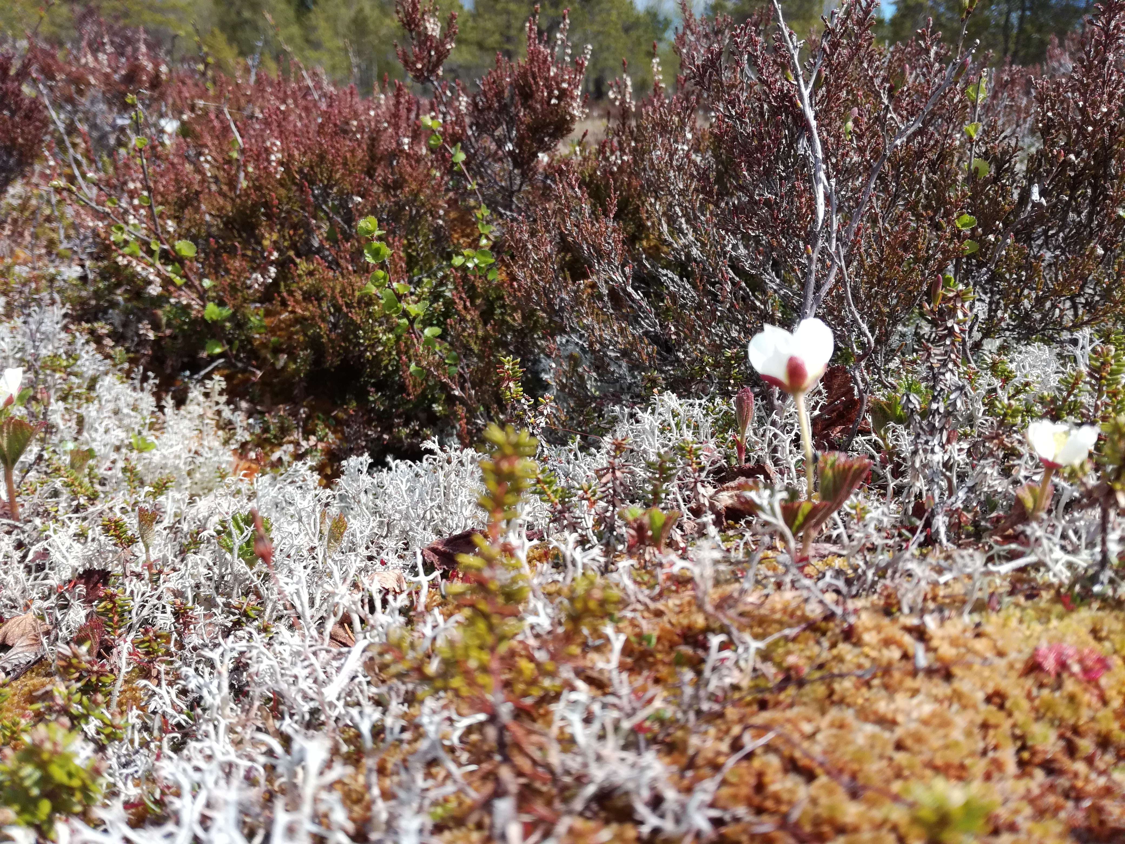
Рисунок 7. Болотный ландшафт
3.Болотные угодья
Территории, относящиеся к группе болотных ландшафтов, занимают низинные гипсометрические позиции, для которых типичным является избыточный характер увлажнения, что способствует широкому формированию мохового покрова, доминантным видом которого является сфагнум, повсеместно встречающийся в описываемой группе. Болота относятся к олиготрофному типу с атмосферным режимом питания, способствующему формированию торфяных олиготрофных почв. Болотному типу ландшафтов соответствует разреженный древесный ярус с максимальной высотой 6 м, в большинстве случаев образованный сосной (Pinus sylvestris), реже – березой пушистой (Betula pubescens) и в единичных вариантах – елью обыкновенной (Pinus sylvestris). Угнетенное состояние древесного яруса отражает неблагоприятные экологические условия, присущие обедненному минеральными веществами почвенному покрову с высокими значениями кислотности, препятствующими развитию богатого растительного покрова. К кустарниковому ярусу относится карликовая береза (Betula nana), произрастающая в тайге на сфагновых болотах. Среди кустарничков в ландшафте встречаются багульник болотный (Rhododendron tomentosum), вереск обыкновенный (Calluna vulgaris), достигающий в высоту 40 см. Общая площадь покрытия мохово-лишайниковым покровом составляет 90 % территории болотного комплекса.
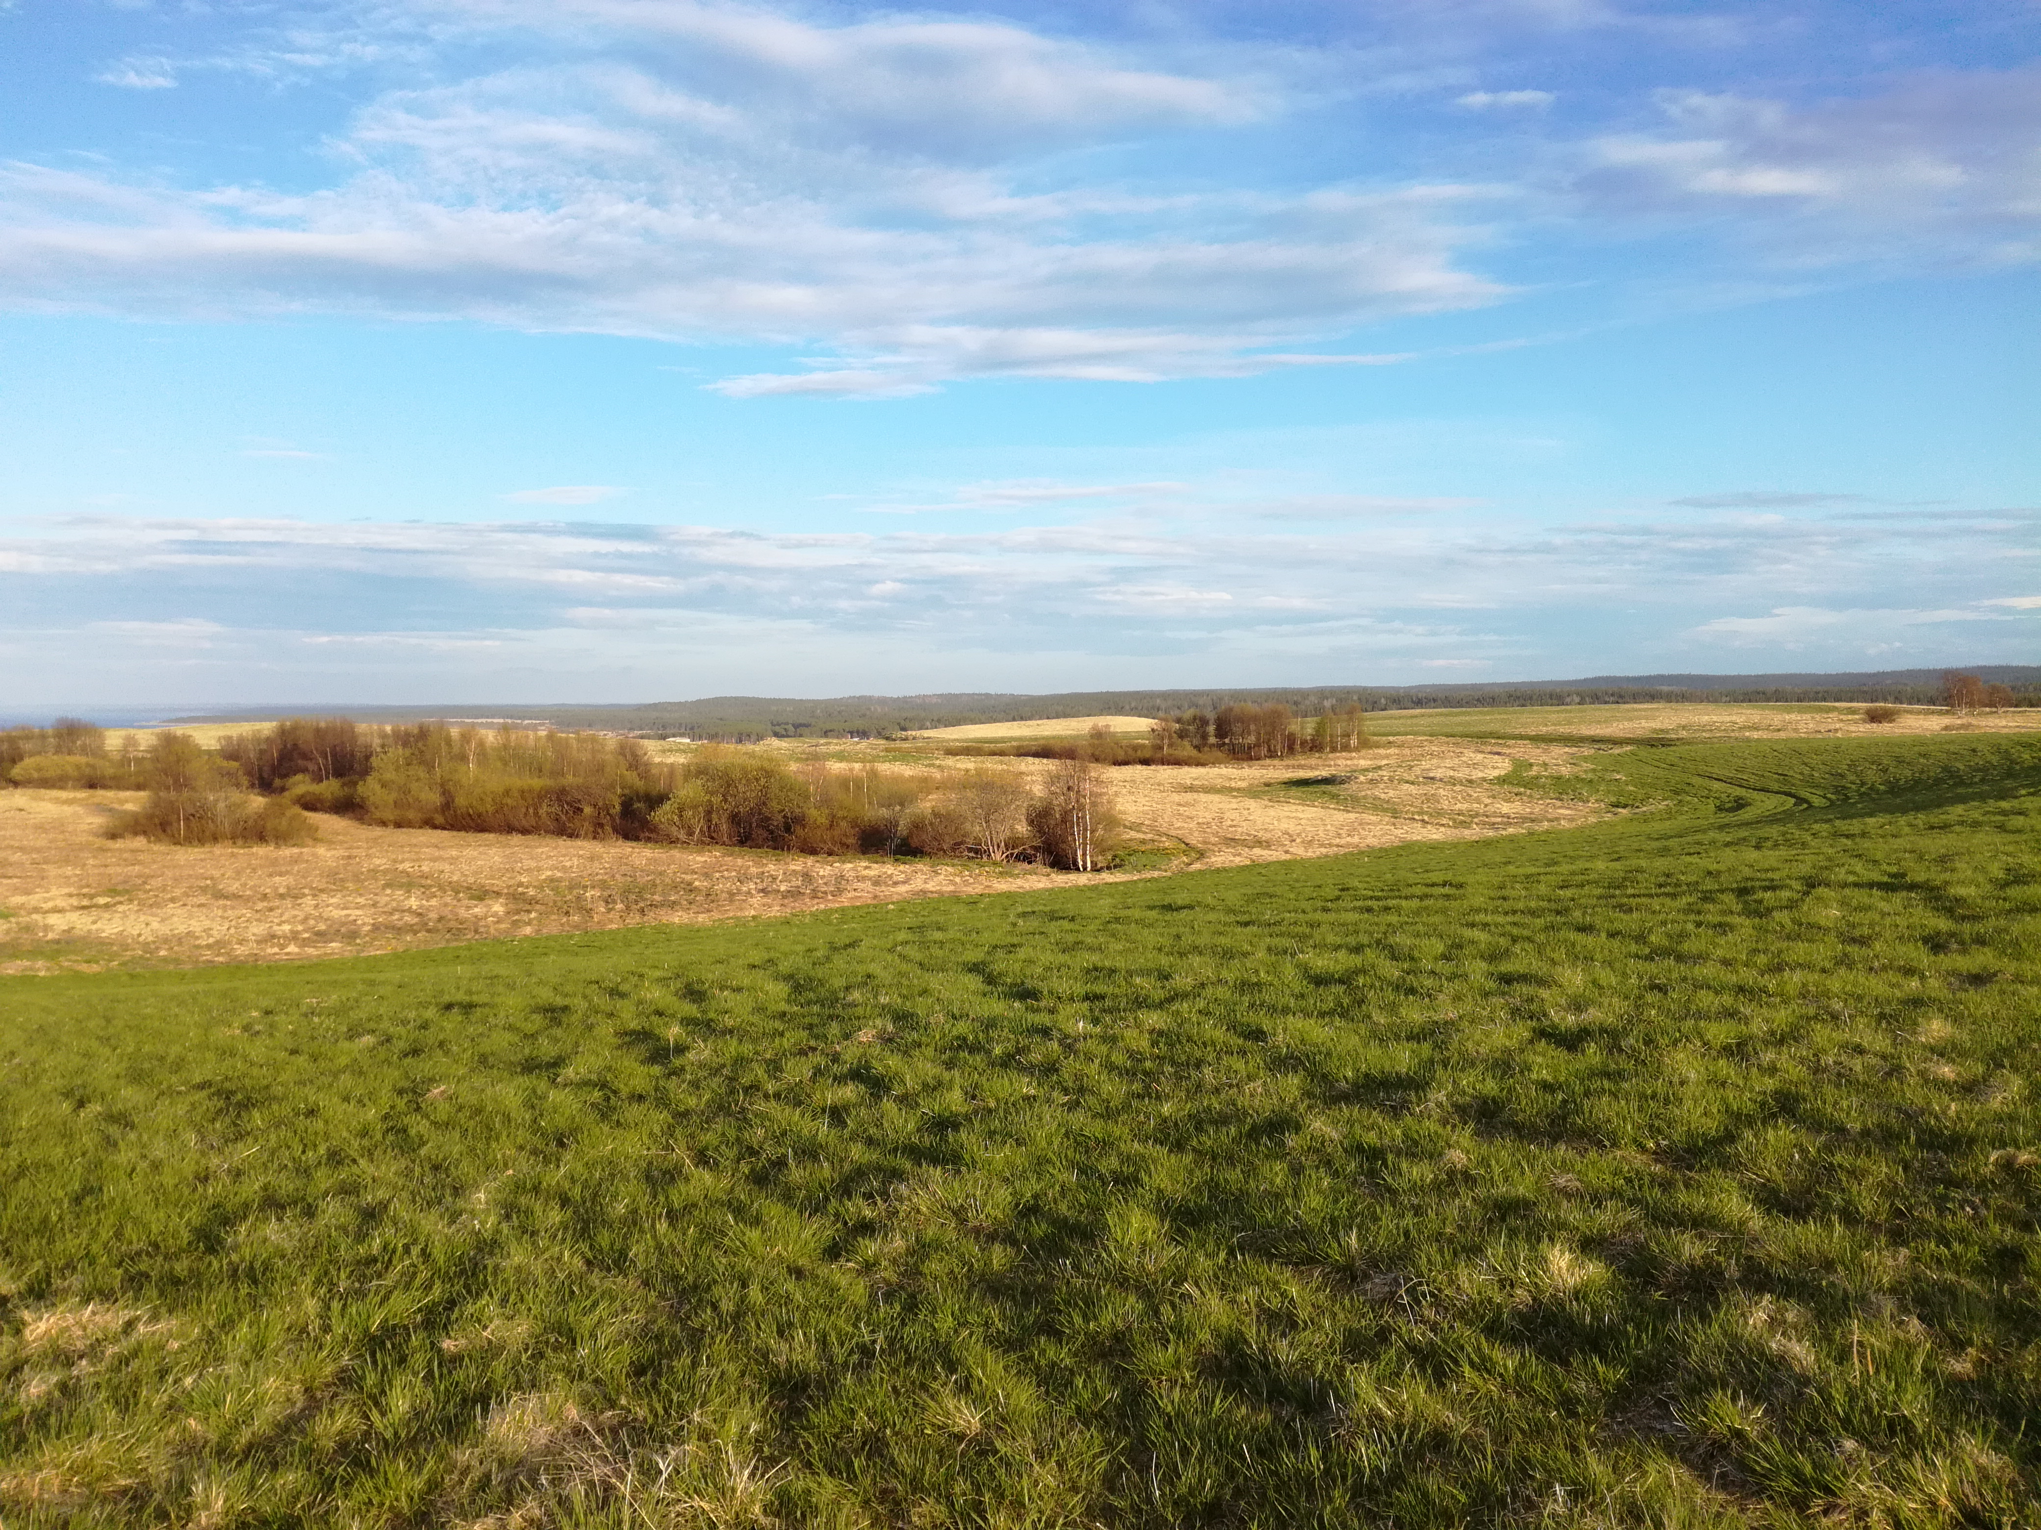
Рисунок 8. Сенокосный ландшафт
4.Бывшие и современные сенокосные и пастбищные угодья
На протяжении экологической тропы широкое распространение имеют территории, относящиеся к группе бывших, либо используемых в настоящее время пастбищных и сенокосных угодьев. В отдельных случаях луга представляют участки с восстановительной сукцессией древесных пород, среди которых наибольшее распространение имеет сосна обыкновенная (Pinus sylvestris), присутствуют представители березы пушистой (Betula pubescens), осины (Populus tremula), ели обыкновенной (Pinus sylvestris). Травяный ярус представляют злаково-разнотравный или разнотравно-злаковые типы, доминантными видами в которых выступают купальница европейская (Trollius europaeus), герань лесная (Geranium sylvaticum), бор развесистый (Milium effusum), ежа сборная (Dactylis glomerata), пырей ползучий (Elymus repens), лисохвост луговой (Alopecurus pratensis). Рельеф сенокосных угодьев представляет склоновые и возвышенные участки холмов, в соответствии с которыми на природных комплексах формируются автономные, транзитные, либо элювиально-аккумулятивные режимы миграции веществ. Типичными для антропогенно преобразованных ландшафтов являются дерново-пахотные почвы, сформированные вследствие сельскохозяйственного освоения территории, после процессов распашки и посева злаковых растений.
Сенокосные и пастбищные земли занимают наиболее высокое гипсометрическое положение среди исследуемых ландшафтов, они тяготеют к склонам и вершинам холмов, болотные ландшафты находятся в пониженных участках маршрута, приморские ландшафты охватывают области литорали, прибрежных песчаных дюн, образованных эоловыми процессами, лесные природные комплексы занимают различные области – встречаются как на холмах, так и в понижениях. Растительность на исследуемых участках меняется в зависимости от положения территории, и соответственно, условий дренированности, и гранулометрического состава почв.

Таблица 3. Ландшафты экологической тропы
Точки | Сокращение | Местоположение | Растительность | Почва | Почвообразующие породы
3 | Л пр | литораль | Приморский разреженный луг | псаммозем | морские песчаные отложения
35,79 | ЕБ (БЕ) (мж) кст зел л | склон холма | Елово-березовый (березово-еловый) (можжевеловый) кустарничковый зеленомошный лес | подзолистая | моренные супесчано-суглинистые отложения
37 | Рзт-зл луг | подножие холма | Разнотравно-злаковый луг | дерново-пахотная | моренные суглинистые отложения
39, 87 | Б с С бг-вер (вер-бг) зел-сф | приозерная равнина | Болото с разреженным сосняком багульно-вересковое (вересково-багульниковое) зеленомошно-сфагновое | торфяная | торф
40, 66 | ЕБ (Хв-Б) баг-бр (бр-чр) зел л | пологий холм | Березово-еловое (березово-хвойное) багульниково-брусничный (бруснично-черничный) зеленомошный лес | подзолистая | моренные супеси, суглинки
44 | Б-Хв бг-сф л | приозерная равнина | Березово-хвойный багульнико-сфагновый заболоченный лес | торфяная | Торф
47 | Г БИ тр-тв | межхолмистое понижение | Гигрофитное сообщество тростниково-таволговое с разреженным ивово-березовым лесом | торфяная | Торф
5 | Бр-зл зел луг | приморская равнина | Луг бруснично-злаковый зеленомошный с разреженным подростом сосняка | подзол | морские песчаные отложения
51 | БЕ рзт-зл л | приозерная равнина | Елово-березовый разнотравно-злаковый заболоченный лес | торфяная | Торф
61, 50 | БЕ (куст) (рзт-бр) (пл)-сф л | приозерная равнина | Елово-березовый (кустарничковый) разнотравно-брусничный (политрихово-) сфагновый заболоченный лес | торфяная | Торф
62 | МЕ бр-чр л | склон холма | Елово-мелколиственный бруснично-черничный лес | подзолистая | моренные супеси, суглинки
64 | Злк-кп-гер луг хв-млк п | пологий склон холма | Злаково-купальницево-гераниевый луг с разреженным хвойно-мелколиственным подростом | дерново-пахотная | моренные суглинки
67 | С куст зел | приморская равнина | Сосняк кустарничковый зеленомошный | подзол | морские песчаные отложения
69 | С мж бр-вд | приморские дюны | Разреженный сосняк можжевеловый бруснично-водяничный | подзол | морские песчаные отложения
7 | ЕБ чр-бр зел л | равнина | Березово-еловый чернично-брусничный зеленомошный лес | подзол | морские песчаные отложения
72 | ЕБ мж рзт-бр зел-сф л | наклонная равнина | Березово-еловый можжевеловый разнотравно-брусничный зеленомошно-сфагновый лес | подзол | песчаные отложения
74 | БЕ мж кст зел л | подножие холма | Елово-березовый можжевеловый кустарничковый зеленомошный лес | подзол | песчаные отложения
75 | Рзт-зл зел луг мж | равнина | Разнотравно-злаковый зеленомошный луг можжевеловый | подзол | песчаные отложения
78 | БЕ зл-рзт зел-сф л | склон холма | Елово-березовый злаково-разнотравный зеленомошно-сфагновый лес | подзолистая | моренные суглинки
65, 89 | ХвБ куст л | приозерная равнина | Березово-хвойный (багульниково-) бруснично-черничный зеленомошный заболоченный лес | торфяная | Торф
92 | А | равнина, холм | Зарастающий луг | дерново-пахотная | моренные суглинки
43 | МЕ бр-рзт зел л | наклонная равнина | Елово-мелколиственный бруснично-разнотравный зеленомошный лес | подзолистая | моренные супеси, суглинки

Выводы
На протяжении экологической тропы было выделено 22 ландшафта в зависимости от местоположения и состава преобладающей растительности. Все ландшафты были объединены в 4 группы:
(1) приморские, представленные прибрежными дюнами с сосняками (можжевеловыми) кустарничковыми (зеленомошными) на подзолах и пологонаклонными равнинами с березо-еловым (елово-мелколиственным) разнотравно-кустарничковым зеленомошным лесом на подзолах;
(2) лесные сообщества, занимающие холмистые участки, включающие елово-мелколиственный (можжевеловый) кустарничковый зеленомошный лес и березово-хвойный кустарничковый зеленомошный лес на подзолистых почвах, к этой же группе относятся в большом количестве встречающиеся вблизи озер березово-хвойные и елово-березовые кустарничковые сфагновые леса на торфяных почвах;
(3) болотные угодья с растениями-гигрофитами на приозерных равнинах с разреженным сосняком вересково-багульниковым зеленомошно-сфагновым на торфяных почвах;
(4) последняя группа включает многочисленные поля – бывшие и современные сенокосные и пастбищные угодья, представляющие различные стадии восстановительных сукцессий – разнотравно-злаковый зеленомошный, злаково-купальницево-гераниевый луг на дерново-подзолистых пахотных почвах.

Список литературы:
- Аналитический отчет о текущем состоянии и функционировании ООПТ , ФГБУ «Национальный парк «Онежское поморье»», Северодвинск 2014.
- Валент Р. Тропа в гармонии с природой. Сборник российского и зарубежного опыта по созданию экологических троп. – М., 2007. – 176с.
- Волков А.Е., Волкова Е.В., ФГБУ «Национальный парк «Онежское Поморье», музей землеведения стенд 1, Аналитические данные, предоставленные национальным парком «Онежское поморье».
- Волков А. Е., Волкова Е. В., ФГБУ «Национальный парк «Онежское поморье»», музей землеведения стенд 2, Аналитические данные, предоставленные национальным парком «Онежское поморье».
- Геологические формации осадочного чехла Русской платформы, Л.: Недра, 1981. п/р. Н.С. Иголкиной. Всесоюзный научно-исследовательский геологический институт. Новая серия. Т. 296. 168 с.
- Геология четвертичных отложений северо-запада Европейской части СССР. Л.: Недра. 1967. п/р. Н.И. Апухтина, И.И. Краснова, 342 с.
- Геоморфология и четвертичные отложения Северо-Запада Европейской части СССР. Л.: Наука. 1969., отв. ред. Д. Б. Малаховский, К. К. Марков, 255 с.
- Добровольский Г.В., Урусевская И.С. География почв, 2-е изд., перераб. и доп. — М.: Изд-во МГУ, Изд-во «КолосС», 2004. — 460 с.
- Забалдина А. В., «Сценарий интерактивной презентации «Знакомство с национальным парком «Онежское Поморье»», Аналитические данные, предоставленные национальным парком «Онежское поморье», 2017-7с.
- Захлебный А.Н. На экологической тропе (опыт экологического воспитания). М., Знание, 1986. – 122 с.
- Исаченко А.Г. Ландшафты СССР. – Л. : Изд-во Ленингр. ун-та, 1985 . – 320 с.
- Исаченко А. Г., «Ландшафтоведение и физико-географическое районирование», М.: Высшая школа, 1991. — 366 с.
- Оборин М. С., Непомнящий В. В. Разработка экологических троп в особо охраняемых природных территориях различных природных регионов. Научные ведомости. Серия естественные науки. 2010. №21. Выпуск 13.
- Почвоведение. Часть 2. Типы почв, их география и использование, под ред. В. А. Ковды, Б. Г. Розанова — М.: Высш. шк. , 1988. — 368 с.
- Растворова О.Г., Андреев Д.П. и др. Химический анализ почв. Учебное пособие. СПб.: Изд-во С.-Петербургского университета, 1995. - 264 с.
- Соловьев А. Н. Заповедные места // Энциклопедия земли Вятской / Отв. Ситников В. А. — Киров: ГИПП «Вятка», 1997. — Т. Том VII — Природа. — С. 559.
- Спиридонов А.И. Геоморфология европейской части СССР. М.: Высшая школа, 1978, 335 с.
- Справочник по климату СССР. Архангельская область вып.1. часть 2. 1965. 359 с.
- Шишов Л.Л. и др. Классификация и диагностика почв России, Смоленск: Ойкумена, 2004. -342 с.
- Электронный ресурс - http://onpomor.ru/
Приложение
Ландшафтные описания
67. Приморская равнина с песчаными отложениями с сосняком кустарничковым зеленомошным на подзоле
Древесный ярус, имеющий максимальную высоту 10 м, имеет широкое проективное покрытие (70%), представлен преимущественно сосной обыкновенной, в небольшом количестве встречается ель и береза. Травяно-кустарничковый ярус плотно покрывает территорию (70%), образован в основном кустарничками, такими как водяникой черной, занимающей наибольшую площадь распространения, в меньших количествах в ландшафте произрастают вереск, брусника и черника. Травянистые виды растительности занимают незначительные пространства. Подлесок, покрывающий 20% территории, образован можжевельником обыкновенным. Мохово-лишайниковый покров представлен зелеными мхами и в меньшей степени лишайниками. Почвы относятся к подзолам, образованным на песчаных морских отложениях, что объясняется приморским расположением ландшафта.
69. Приморские дюны с песчаными отложениями с разреженным сосняком можжевеловым бруснично-водяничным на подзоле
Древесный ярус, представленный сосной обыкновенный и в единичных экземплярах елью, достигает в высоту 5 метров, произрастает разреженно, перекрывает проективное покрытие территории в 10%. Широкое распространение в подлеске имеет можжевельник обыкновенный, занимая 40% площади. Водяника черная и брусника обыкновенная, являясь доминантами в травяно-кустарничковом ярусе, достигают высоты 20 см, встречаются повсеместно. Мохово-лишайниковое покрытие, представленное видами зеленого мха, занимают не более 5% территории.
3. Литораль с морскими песчаными отложениями с приморским разреженным лугом на псаммоземе
Ландшафт представляет собой литораль, являющуюся илисто-песчаным пляжем, простирающуюся на протяжении приморской части экологической тропы. Растительность включает солончаковые растения, приспособленные к жизни в условиях периодического затопления соленой водой, произрастания на примитивном почвенном покрове, наличии суровых климатических условий, характерных для морского побережья северных широт. Наибольшей высоты достигают заросли колосняка песчаного, достигая 30 см. В меньших количествах встречаются чина морская и млечник приморский, они достигают в высоту не более 10 см. Общее проективное покрытие травяного яруса составляет 30% территории.
5. Приморская равнина с песчаными отложениями с лугом бруснично-злаковым зеленомошным с разреженным подростом сосняка на подзоле
Древесный ярус представляет собой стадию восстановительной сукцессии приморского луга. Подрост, представленный сосной обыкновенной, в среднем достигает высоты 2-3 м, перекрывает проективное покрытие территории в 20%. Единично встречается подрост ели обыкновенной и березы пушистой. Травяно-кустарничковый ярус относится к бруснично-злаковому типу, охватывает 90 % площади, его средняя высота составляет 20 см. Мохово-лишайниковое покрытие образовано представителями зеленых видов мха и в небольшом количестве кладониевых лишайников, охватывает 90% территории ландшафта.
7. Равнина с морскими песчаными отложениями с березово-еловым чернично-брусничным зеленомошным лесом на подзоле
Древостой, равномерно покрывающий ландшафт, занимает проективное покрытие территории в 50%. Он в равной степени образован березой пушистой и елью обыкновенной, единично встречается сосна обыкновенная, высота которой, являясь наибольшей, достигает 12 м. Микрорельеф местности представлен прикорневыми кочками высотой 0,6 м. В состав подлеска входят можжевельник обыкновенный и рябина обыкновенная, занимая вместе 15% площади участка. Доминантами в травяно-кустарничковом ярусе являются брусника обыкновенная и черника обыкновенная, средняя высота которых составляет 0, 25 м. Среди травяного покрова разреженно встречаются луговик извилистый и майник двулистный. Узкий видовой состав травяного яруса объясняется бедными по химическому составу горизонтами подзолов, а также редким проникновением солнечных лучей сквозь полог елового древостоя. Зеленые виды мхов, повсеместно произрастающие на территории участка, перекрывают 85% его площади.
72. Наклонная равнина с песчаными отложениями с березово-еловым можжевеловым разнотравно-брусничным зеленомошно-сфагновым лесом на подзоле
Древостой в равной степени образован елью обыкновенной и березой пушистой, в меньшем количестве встречается сосна обыкновенная, достигая наибольшей высоты в 12 м. Подрост, состоящий из единственного представителя – березы пушистой, занимает небольшую площадь территории в 5%. В подлеске наиболее распространен можжевельник обыкновенный, в меньших количествах встречаются рябина обыкновенная, ива козья и шиповник обыкновенный. Общее покрытие территории подлеском составляет 45 %. Травяно-кустарничковый ярус перекрывает 50 % площади ландшафта, его средняя высота составляет 20 см. Среди разнотравья наиболее часто встречаются черника обыкновенная, бор развесистый, водяника черная. Мохово-лишайниковое покрытие представлено зелеными видами мха, сфагнумом и политриховыми видами, площадь их распространения в пределах участка составляет 70 %. Рельеф территории представляет наклонную равнину, способствующую формированию автономного режима миграции.
74. Подножие холма с песчаными отложениями с елово-березовым можжевеловым кустарничковым зеленомошным лесом на подзоле
Доминантной породой в древостое является береза пушистая, достигая в высоту 6 м, занимая проективное покрытие территории площадью в 30 %. Наибольшая высота в 10 м отмечается у ели обыкновенной. Среди древостоя единично встречается сосна обыкновенная. Подрост в данном ландшафте в основном представлен березой пушистой, помимо которой в него входит ель обыкновенная. Основную часть подлеска территории составляет можжевельник обыкновенный, перекрывая участок площадью в 30 %. Реже встречается рябина обыкновенная, достигая в высоту 2 м, занимая проективное покрытие менее 5 %. Травяно-кустарничковый ярус в основном представлен кустарничками, такими как: брусника обыкновенная, черника обыкновенная, водяника черная. Ярус равномерно покрывает территорию ландшафта площадью в 70 %, достигая при этом средней высоты 20 см. Мохово-лишайниковое покрытие представлено в большем – зелеными, в меньшем – политриховыми видами мхов, покрывая 80 % ландшафта.
75. Равнина с песчаными отложениями с разнотравно-злаковым зеленомошным лугом можжевеловым на подзоле
Данный тип ландшафта является антропогенно измененным, он относится к территории аэродрома, занимающего прямоугольный участок на равнинной местности с луговой растительностью. До освоения этих земель человеком территория аэродрома представляла собой часть приморского леса - типичного прибрежного ландшафта. Древесный ярус на участке отсутствует, имеется редко встречающийся подрост сосны обыкновенной высотой 1 м. Можжевельник обыкновенный, являясь единичным представителем подлеска, занимает значительную часть ландшафта, его проективное покрытие составляет 40 % территории, в высоту он не превышает 1 м. К злаковым травам относятся бор развесистый, овсянница красная, луговик извилистый, разнотравье представлено иван-чаем, манжеткой обыкновенной, золотарником обыкновенным, одуванчиком. Площадь покрытия территории разнотравно-злаковыми растениями широка – более 90 %, средняя высота трав составляет 20 см – это обусловлено как поздними сроками наступления лета, характерного для северных широт, так и затянувшейся зимой и весной 2017 года, отмечающейся на большей территории России.
78. Склон холма с моренными суглинками с елово-березовым злаково-разнотравным зеленомошно-сфагновым лесом на подзолистой почве
Древостой участка образован березой пушистой, елью обыкновенной, ольхой серой, в небольшом количестве встречается ива козья. Максимальная высота древесного яруса – 10 м, площадь территории, занимаемая им – 70 %. Подрост ландшафта составляет в основном береза пушистая, в меньшей степени встречается ель обыкновенная и ольха серая. Помимо повсеместно встречающихся рябины обыкновенной и можжевельника в подлесок участка входит шиповник. Злаково-кустарничково-разнотравный тип травяно-кустарничкового яруса отличается богатым видовым разнообразием, среди которых наиболее часто встречаются бор развесистый, щучка дернистая, герань лесная, кислица обыкновенная, черника обыкновенная. Площадь ландшафта, на которую распространяется злаково-кустарничковое разнотравье, имеет величину 50 %, средняя высота трав и кустарничков при этом достигает 20 см. Мохово-лишайниковое покрытие составляют зеленые и сфагновые мхи, занимая равные площади территории в 25 %, единично было отмечено наличие политриховых мхов.
35, 79. Склон холма на моренных супесчано-суглинистых отложениях с елово-березовым (березово-еловым) (можжевеловым) кустарничковым зеленомошным лесом на подзолистых почвах
Береза пушистая и ель обыкновенная в равной степени образуют древостой исследуемого участка, единично встречается сосна обыкновенная, отмечен выход в первый ярус рябины обыкновенной, достигающей в высоту 8 м. Древесный ярус перекрывает территорию в 30-40 %. Рябина обыкновенная, ива козья и можжевельник обыкновенный входят в состав подлеска. Травяно-кустарничковый комплекс характеризуется как багульниково-кустарничковый или чернично-брусничный, проективное покрытие территории составляет 80-90 %, средняя высота – 15-20 см. Для ландшафта характерно травяно-кустарничковое разнообразие растительности, помимо упомянутых видов кустарников встречаются луговик извилистый, водяника черная, вереск обыкновенный, чина весенняя. Мхи и лишайники покрывают 80 % территории, наибольшую долю среди них занимают представители зеленых мхов (70-75 %), в меньшей степени встречаются политриховые мхи, сфагнум и лишайники. Режим миграции на территории ландшафта характеризуется как транзитный.
37. Подножие холма на моренных суглинистых отложениях с разнотравно-злаковым лугом на дерново-пахотных почвах
Злаковое разнообразие в травяном ярусе представлено следующими видами: бор развесистый, ежа сборная, пырей ползучий, лисохвост луговой. Среди разнотравья в наибольшей степени встречаются лютик ползучий и одуванчик. Проективное покрытие лугового покрова на местности составляет 95 %, средняя высота трав достигает 20 см. Не исключено наличие в ландшафте других видов злаков и трав, вступающих в активный рост в более поздние вегетационные сроки, запаздывающие по климатическим показателям в июне 2017 года. Мхи представлены зелеными олиготрофными видами, достигающими в высоту нескольких мм, типичными для произрастая под густым луговым травяным покровом. Древесный подрост отсутствует - антропогенно измененный ландшафт и в настоящие годы продолжает активно использоваться человеком.
39, 87. Приозерная равнина на торфе с болотом с разреженным сосняком багульнико-вересковым (вересково-багульниковым) зеленомошно-сфагновым на торфяно-олиготрофных почвах
Разреженный древесный ярус составляют сосна обыкновенная, береза пушистая, единично встречается ель обыкновенная. Угнетенное состояние деревьев, разреженная крона, небольшая высота ствола, достигающего 6 м, являются морфологическими признаками древостоя, отражающими экологические условия болотных ценозов. В ландшафте встречается подрост всех трех видов деревьев, в основном представленный сосной, морфологически соответствующий экологически бедным условиям среды. Среди кустарников на участке встречается карликовая береза, произрастающая в тайге на сфагновых болотах. Среди травяно-кустарничкового яруса распространены багульник болотный, вереск обыкновенный, водяника черная. Наибольшая высота произрастания отмечается у багульника болотного и вереска обыкновенного, она достигает 40 см. Травяно-кустарничковый ярус произрастает повсеместно, занимая 75 % площади ландшафта – причиной его неполного распространения на территории является мозаичное наличие сомкнутого сфагнового покрова, типичное для олиготрофных и мезоевтрофных болот. Помимо сфагнового полога на болоте встречаются другие виды мхов – зеленых, политриховых, присутствуют виды кладониевых лишайников. Общая площадь перекрытия мохово-лишайниковым покровом составляет 90 % территории болотного комплекса.
40, 66. Пологий холм на моренных супесях-суглинках с березово-еловым (березово-хвойным) багульниково-брусничным (бруснично-черничным) зеленомошным лесом на подзолистых почвах
Максимальная высота древесного яруса составляет 16 м, кроны деревьев перекрывают территорию ландшафта в 50 % общей площади. Доминантами в древостое являются ель и береза, единично отмечено наличие сосны, что объясняется экологической приспособленностью ели и мелколиственных пород, в отличие от сосны, к суглинистому фракционному составу подзолистых почв. Лесной подрост в основном образован серой ольхой и березой, ель и осина входят в его состав в меньших количествах. Подлесок ландшафта представлен можжевельником обыкновенным, рябиной, ивой козьей, его проективное покрытие участка составляет 5-10 %. Доминантными видами в травяно-кустарничковом ярусе являются багульник болотный, черника обыкновенная, брусника обыкновенная. Отметки средней высоты яруса находятся в пределах 20 см, проективное покрытие трав и кустарничков от общей площади составляет 50-60 %. Мохово-лишайниковый покров образован зелеными видами мхов, сфагнумом и кладониевыми видами лишайников, он занимает площадь территории в 60 %. Автономный режим миграции элементов соответствует местоположению ландшафта – пологому холму, занимающим возвышенное положение по сравнению с окружающими низинными участками.
44. Приозерная равнина на торфе с березово-хвойным багульнико-сфагновым заболоченным лесом на торфяных почвах
Проективное покрытие древостоем площади ландшафта составляет 15-20 %, в видовой состав первого яруса входят сосна обыкновенная, ель обыкновенная, береза пушистая, во второй ярус, помимо вышеперечисленных пород, входят представители ольхи серой и осины. Максимальная высота в древостое составляет 20 м – отмечена у сосны обыкновенной. Древесный подрост образован березой пушистой и ольхой серой, единично встречается ель обыкновенная. В состав подлеска входят ива козья, рябина обыкновенная, можжевельник обыкновенный. Проективное покрытие участка подлеском – редкое, не превышает 5 %. Тип травяно-кустарничкового яруса – бруснично-багульниковый, средняя высота трав и кустарничков составляет 20 см, площадь территории, охватываемой им, оценивается 60 %. Помимо доминантных видов встречаются черника обыкновенная, водяника черная, хвощ луговой, произрастающий в хорошо увлажненных местах. Мохово-лишайниковое покрытие ландшафта повсеместное, занимает 90 % территории, доминантным видом является сфагнум, второстепенными – зеленые и политриховые мхи. Автономный режим миграции приурочен к приозерной равнине, на которой располагается описываемый ландшафт.
50, 61. Приозерная равнина на торфе с березово-хвойным багульнико-сфагновым заболоченным лесом на торфяных почвах
Среди древесного яруса доминирующими породами являются ель обыкновенная и береза пушистая, перекрывая по 15 % территории. Максимальная высота зафиксирована у сосны обыкновенной – 14 метров. Подлесок составляют ива козья, можжевельник обыкновенный и рябина обыкновенная, вместе они занимают 10 % площади ландшафта. Подрост представлен в основном березой пушистой, в меньшем количестве встречается ель обыкновенная. Разнотравно-брусничный тип травяно-кустарничкового яруса распространен по территории повсеместно, но не отличается обильной густотой – площадь его проективного покрытия составляет 50 %, средняя высота – 20 см. Среди разнотравья стоит отметить ежу сборую и щучку дернистую как виды, наиболее часто встречающиеся среди других. Ландшафт представлен приозерной равниной с торфяным типом почв, для которых типичным является широкое распространение сфагнума, занимающего 40 % территории. Помимо сфагнума на участке находятся зеленые и политриховые виды мхов, занимающие соответственно 10 и 15 % площади природного комплекса. Низинный характер территории с отсутствием близлежащих возвышенностей создает условия для формирования автономного режима миграции.
43. Наклонная равнина на моренных супесях-суглинках с елово-мелколиственным бруснично-разнотравным зеленомошным лесом на подзолистых почвах
Доминирующей породой в древесном ярусе является береза пушистая, общая площадь покрытия территории древостоем составляет 30 %. Наибольшая высота отмечается у ели обыкновенной – 12 м. Подрост включает березу пушистую, в небольшом количестве встречаются осина, ель обыкновенная, ива козья. Подлесок, представленный можжевельником обыкновенным и рябиной обыкновенной, произрастает фрагментарно, перекрывая площадь участка в 10 %. Разнотравье представлено горошком мышиным, золотарником обыкновенным, геранью лесной, таволгой вязолистной, купальницей европейской. Средняя высота травяно-кустарничкового яруса составляет 20 см, он равномерно покрывает территорию, занимая 60 % площади ландшафта. Такое же проективное покрытие имеет мохово-лишайниковый комплекс, состоящий целиком из зеленых видов мхов.
47. Межхолмистое понижение на торфе с гигрофитным сообществом тростниково-таволговым с разреженным ивово-березовым лесом на торфяных почвах
Ландшафтный комплекс представляет собой приручьевое растительное сообщество с густым травяным покровом, занимающим 80 % территории, и разреженным древостоем, представленным березой пушистой и ивой козьей. В состав подроста, помимо березы пушистой и ивы козьей, входит рябина обыкновенная. Травяный ярус включает таволгу вязолистную, наиболее распространенную среди других видов, тростник обыкновенный, произрастающий непосредственно рядом с проточной водой, щитовник мужской. Средняя высота яруса значительно превышает высоту травяного яруса других ландшафтов, достигая 30 см. Мохово-лишайниковое покрытие занимает небольшую площадь территории (10 %), в его состав входят представители зеленых видов мхов. Почвы ландшафта, имея избыточный характер увлажнения, относятся к торфяному типу.
51. Приозерная равнина на торфяных отложениях с елово-березовым разнотравно-злаковым заболоченным лесом на торфяных почвах
Береза пушистая является доминантной породой среди древесного яруса, занимая 35 % площади ландшафта. Ее высота составляет 9 м, что является максимальной величиной для данного древостоя. Подрост, включающий березу пушистую, ель обыкновенную, ольху серую, распространяется на небольшую площадь территории в 5 %. В состав подлеска входят рябина обыкновенная и можжевельник. Тип травяного яруса определяется как разнотравно-злаковый. К наиболее встречающимся видам принадлежат бор развесистый, щучка дернистая, таволга вязолистная. Средняя высота яруса составляет 20 см. Мохово-лишайниковое покрытие занимает 20 % участка, включает представителей зеленых и сфагновых видов мхов. Равнинный характер территории и отсутствие близлежащих возвышенностей способствует формированию автономного режима миграции. Микрорельеф ландшафта включает кочки высотой 30 см. Морфологический вид древесного яруса свидетельствует о экологически благоприятных условиях произрастания, нетипичных для болотных ландшафтов. Сочетание этого фактора с наличием торфяных почв говорит о возможном процессе заболачивания приозерной равнины.
65, 89. Приозерная равнина на торфяных отложениях с березово-хвойным (багульниково-) бруснично-черничным зеленомошным заболоченным лесом на торфяных отложениях
Проективное покрытие древостоя ландшафта составляет 40 %, доминирующими породами являются береза пушистая и сосна обыкновенная. Максимальная высота отмечена у ели обыкновенной – 16 м. Подрост, состоящий из ели обыкновенной и березы пушистой, имеет редкую степень произрастания (около 5 %). Подлесок представлен рябиной обыкновенной и можжевельником обыкновенным, занимающими менее 5 % площади ландшафта. Средняя высота травяно-кустарничкового яруса составляет 20 см, его проективное покрытие территории – 65 %. Равнинный рельеф участка способствует формированию автономного режима миграции. Микрорельеф представлен прикорневыми кочками высотой 20-40 см. Почвы, встречающиеся в ландшафте, относятся к торфяному типу.
64. Пологий склон холма на моренных суглинках со злаково-купальницево-гераниевым лугом с разреженным хвойно-мелколиственным подростом на дерново-пахотных почвах
Древесный ярус отсутствует, встречается подрост, занимающий 5 % территории, к которому относятся береза пушистая, ель обыкновенная, осина и сосна обыкновенная. Травяный ярус представлен разнотравно-купальницево-гераниевым типом, его средняя высота составляет 20 см, занимаемая площадь территории – 80%. Моховое покрытие представлено зелеными олиготрофными видами мхов, произрастающих повсеместно, но не сплошным покровом, а фрагментарно, перекрывающих 10 % территории. Рельеф территории представляет пологий склон холма, способствующий развитию транзитного режима миграции. Дерново-пахотные почвы формировались вследствие сельскохозяйственного освоения территории, после процессов распашки и посева злаковых растений.

